Каждый год в последнюю неделю марта детские библиотеки нашей страны проводят Праздник детской книги. «Книжкины именины» впервые были проведены по инициативе детского писателя Льва Кассиля 26 марта 1943 года в Москве.
23 марта в Центральной библиотеке города Дальнереченска проведен литературный праздник – открытие Всероссийской недели детской и юношеской книги и был посвящен 140-летию со дня рождения Корнея Ивановича Чуковского. Сотрудники библиотеки рассказали детям об истории возникновения праздника «Неделя детской и юношеской книги». Познакомили их с биографией и творчеством К. И. Чуковского. Рассказ сопровождался электронной презентацией.
В этот день ученики Лицея представили театрализованную постановку по мотивам сказок Корнея Ивановича Чуковского, в которой участвовали хорошо известные детям сказочные персонажи. Также, на мероприятии участники волонтерского центра «Поколение Readers» прочитали стихотворения. Ребята получили заряд бодрости и прекрасного настроения!

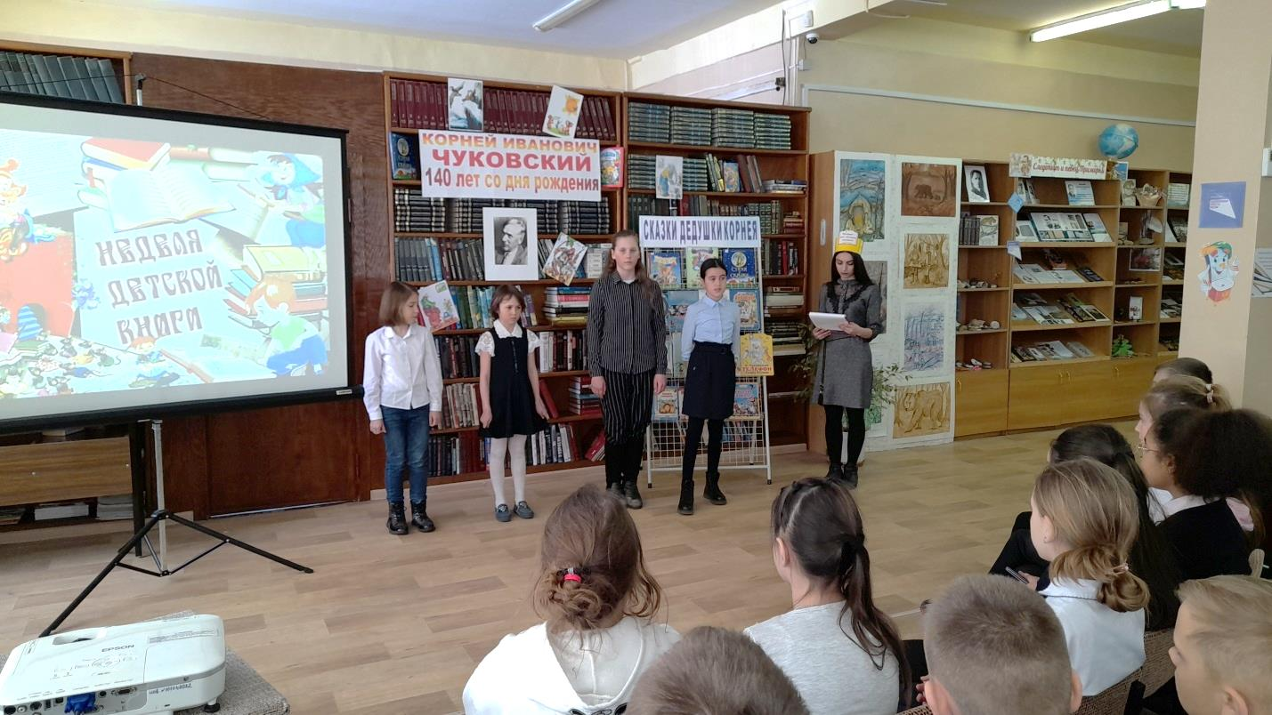

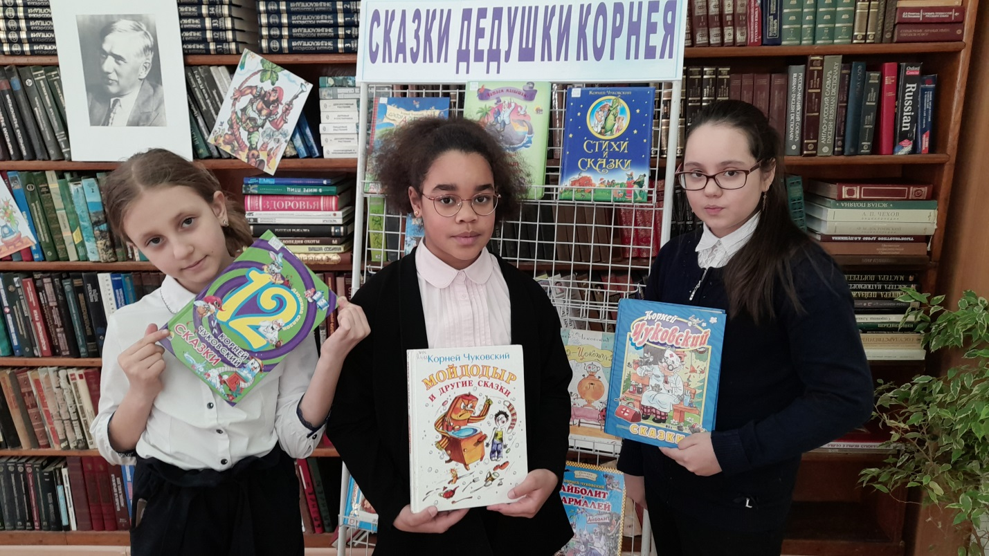
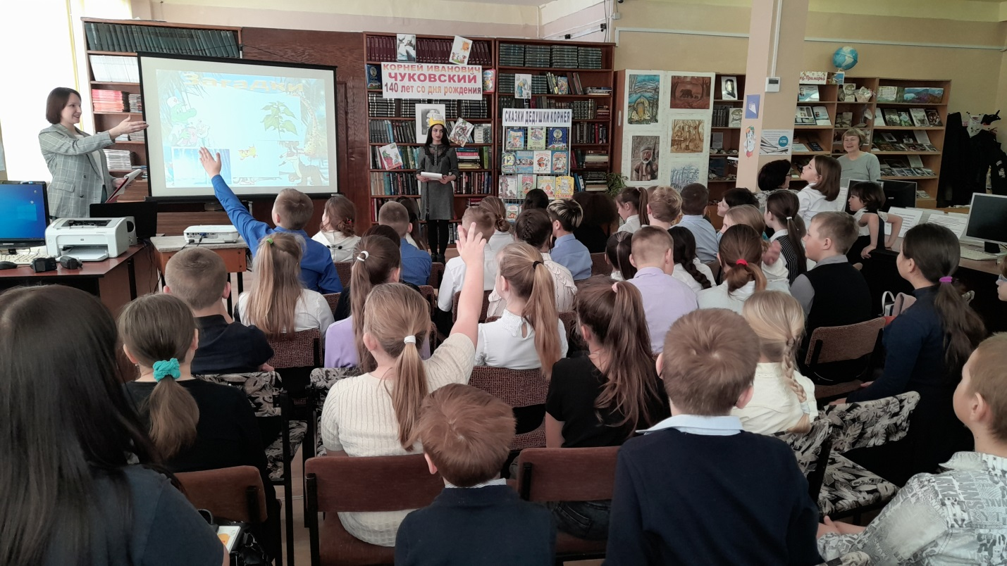

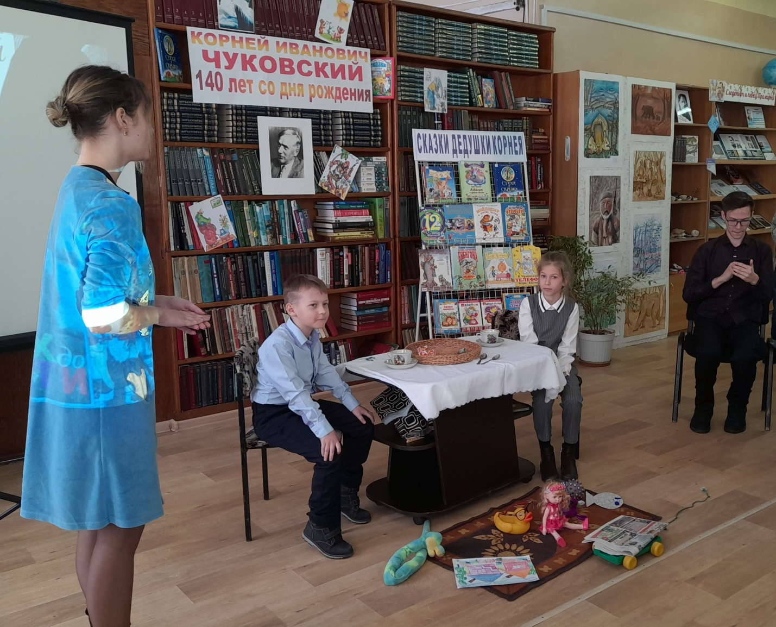

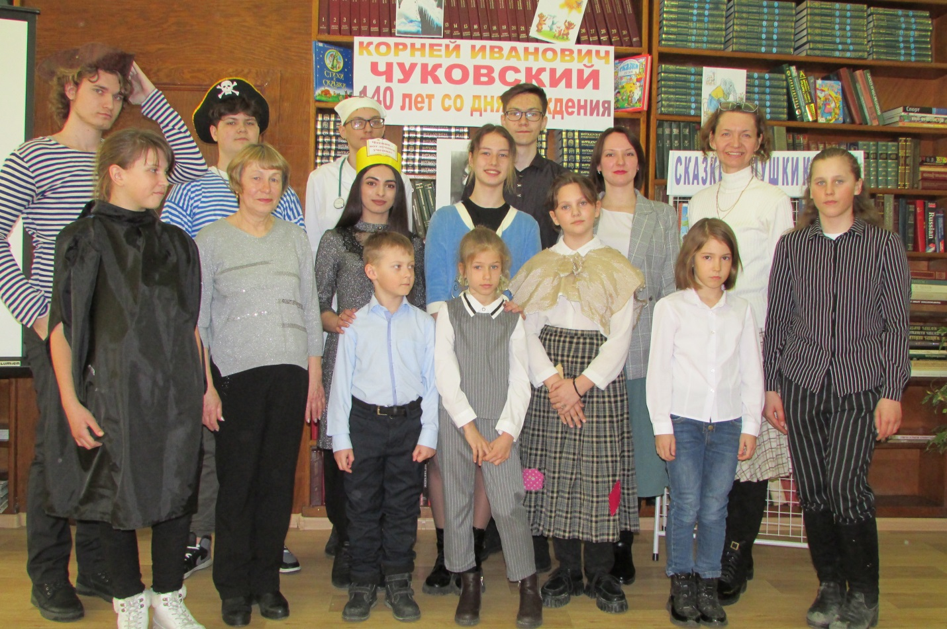

26 марта в библиотеке-филиале №3 (с. Грушевое) в рамках Недели детской и юношеской книги и 140-летия со дня рождения детского писателя К. И. Чуковского проведены шоу именины «В гостях у доброго сказочника». Посетители познакомились с жизнью и творчеством Корнея Ивановича Чуковского. В мероприятии были использованы отрывки из произведений детского классика, проведена викторина по его произведениям, игровые конкурсы. Также была представлена экспозиция детских игрушек ««Герои из произведений Чуковского»
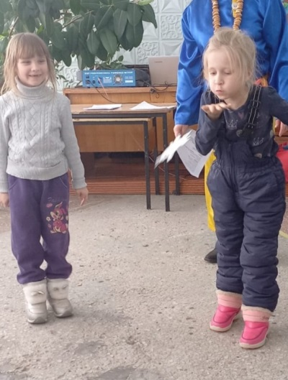
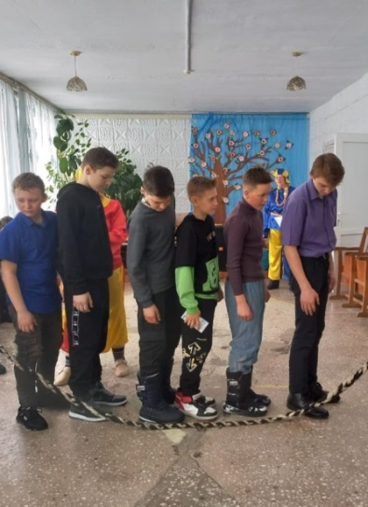
26 марта в библиотеке-филиале №7 (с. Лазо) проведен литературный календарь «Корней Чуковский и его книги», посвященный 140-летию со дня рождения известного детского писателя. Заведующая библиотекой Наталья Николаевна Истомина познакомила ребят с жизнью и творчеством писателя К.И. Чуковского, а дети приняли активное участие в викторине по его произведениям.
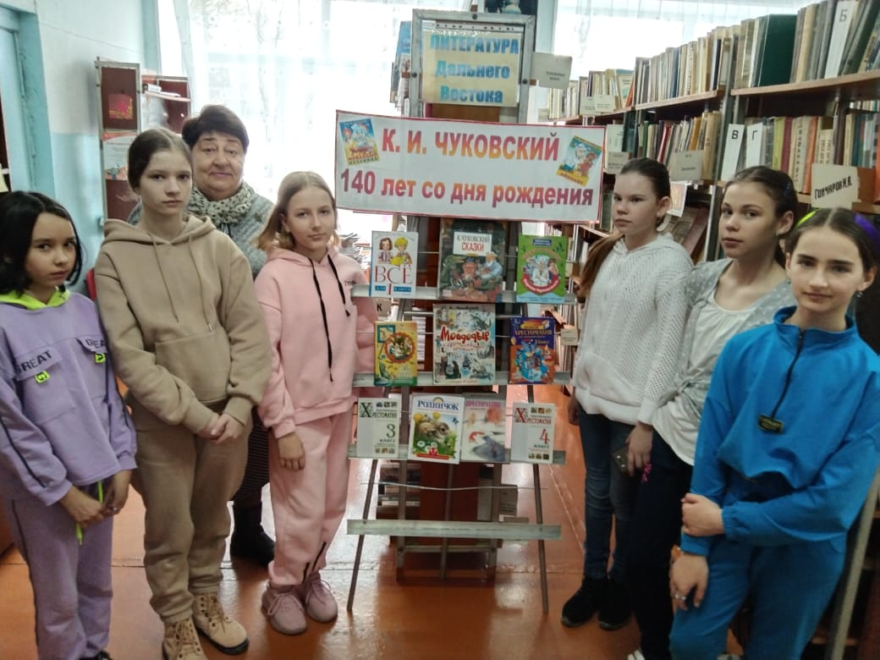
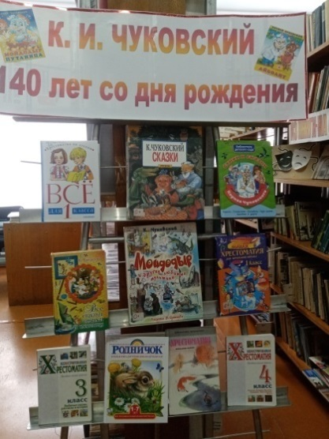

26 марта в рамках Недели детской и юношеской книги в Центральной библиотеке г. Дальнереченска и мультсалона «Любимые герои в книгах и на экране» состоялся просмотр мультфильмов и викторина «Вспомни и назови» по сказкам Корнея Ивановича Чуковского.
Вначале библиотекарь рассказала о жизни и творчестве Корнея Ивановича, о том, как он стал детским писателем и сказочником. Корней Чуковский – это литературный псевдоним писателя, а настоящее его имя – Николай Васильевич Корнейчуков.
После посмотра мультфильмов по сказкам Чуковского ребята большим интересом отвечали на вопросы викторины, которую провел волонтёр волонтёрского центра «Поколение Readers» Колдашев Давид.
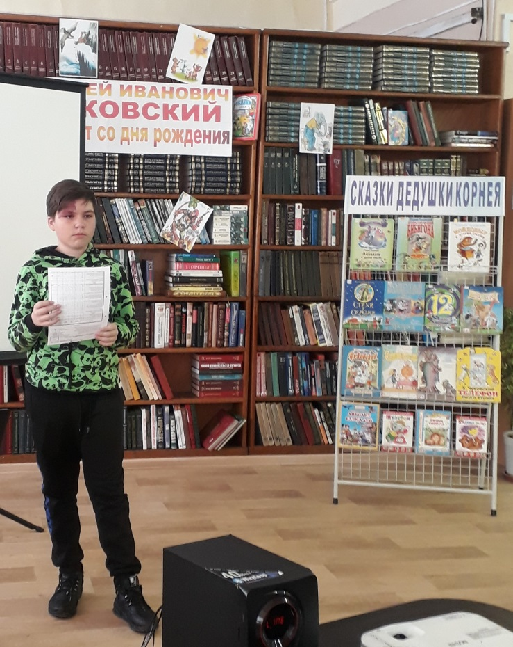
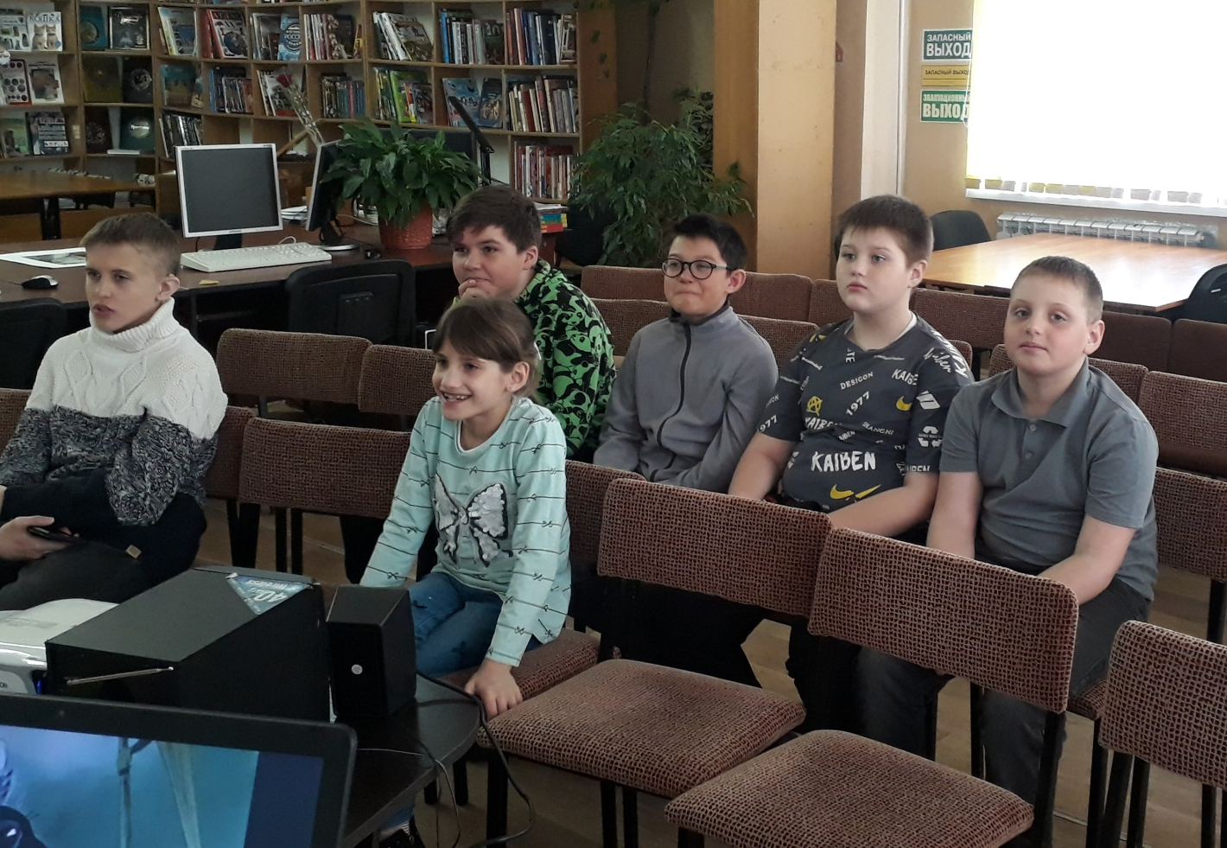

24 марта в библиотеку-филиал № 6 (микрорайон ЛДК) на игру-путешествие по страницам детских книг «Весёлая котовасия» были приглашены воспитанники детского сада № 12. Дети узнали много интересных фактов о кошках, и многие из них вызвали восхищение и удивление. Огромное количество литературных произведений пишется о кошках и от имени кошек. Есть книги, в которых пушистые хитрецы выступают как главными, так и второстепенными персонажами. На мероприятии ребята вспомнили произведения и песни, а также узнали народные приметы и поверья, связанные с поведением этих милых животных. Оказалось, что почти у всех детей есть пушистые друзья. Ребята с удовольствием придумывали кошачьи клички, играли в игры, и рассказывали о своих любимцах.

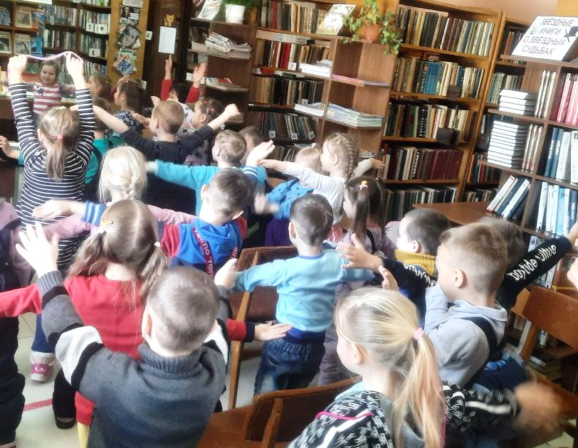

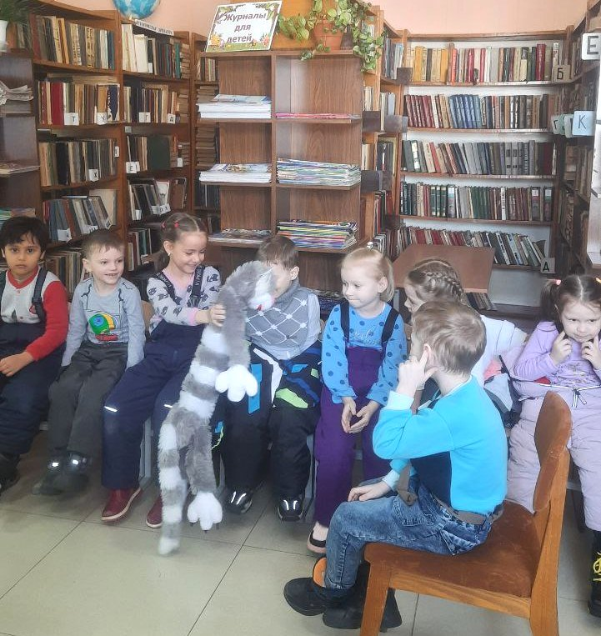
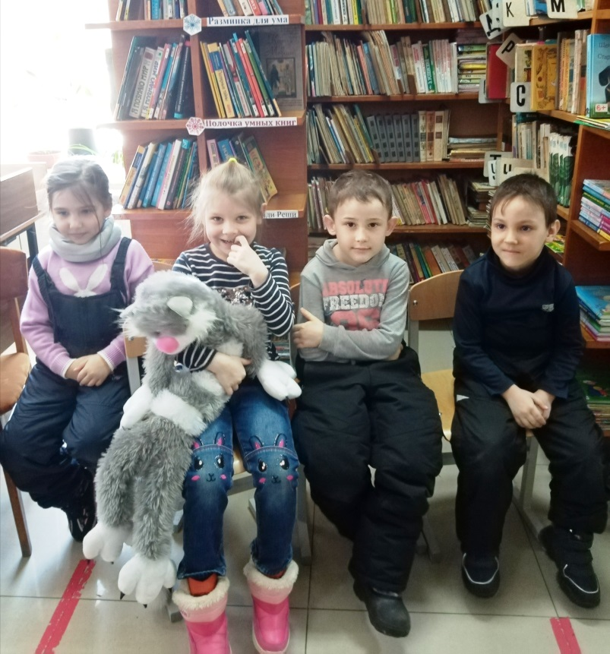

26 марта читатели библиотек МБУ «ЦБС» Дальнереченского городского округа приняли участие в экологической акции «Час Земли». Акция направлена на привлечение внимания к проблемам сохранения природных ресурсов и охраны окружающей среды.
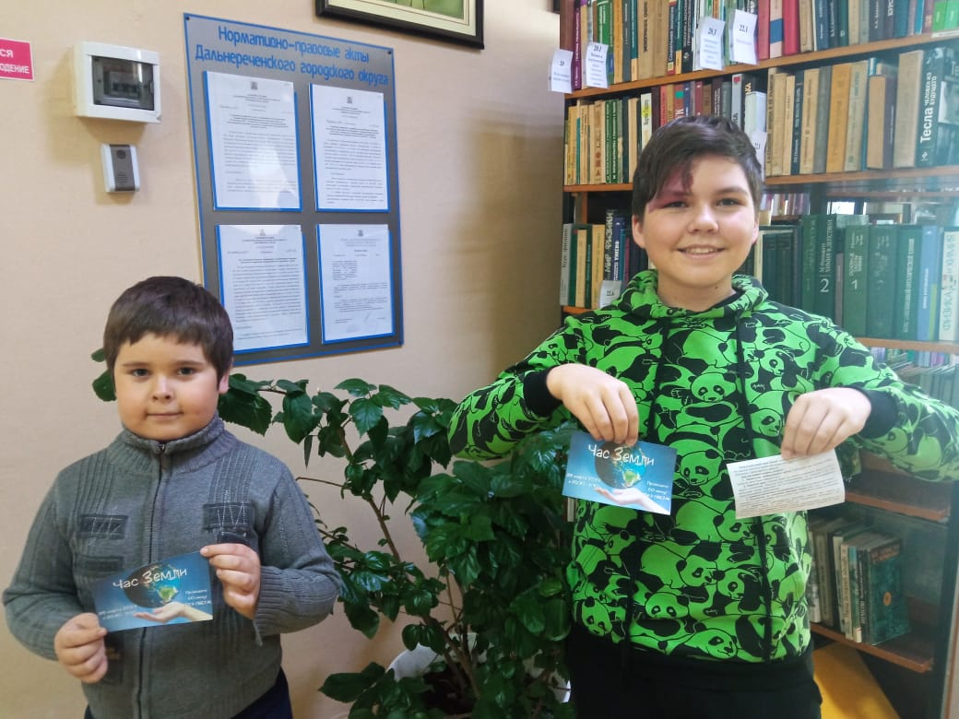
В Центральной библиотеке в этот день демонстрировался документальный фильм «Час Земли». По окончанию просмотра все присутствующие получили листовку с информацией об ответственном отношении к охране природы и предлагающую населению провести 60 минут без света.
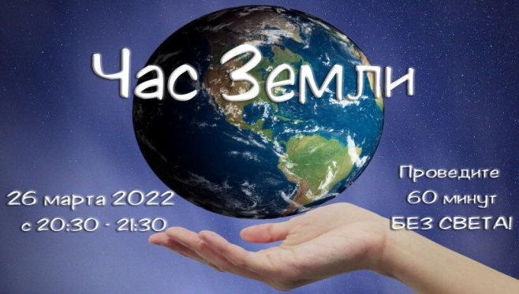

В библиотеке-филиале №1 была организована выставка-просмотр «Мы, дети твои, дорогая Земля!» и проведен обзор литературы, посвященный проблемам сохранения природы. Сокращается площадь лесов, вымирают растения и животные. Разрастаются города и заводы. А это значит, что растения производят меньше кислорода, а в воздух поступает больше дыма и газов. Гигантскими темпами растет количество мусора.
Слушая беседу-обзор, ребята 10-12 лет, пришли к выводу, что надо принимать решительные меры для спасения планеты: например, не мусорить. В местах отдыха на природе собирать мусор за собой и утилизировать. Также принимать участие в субботниках по очистке территории школы и, конечно, относиться бережно к животному и растительному миру.
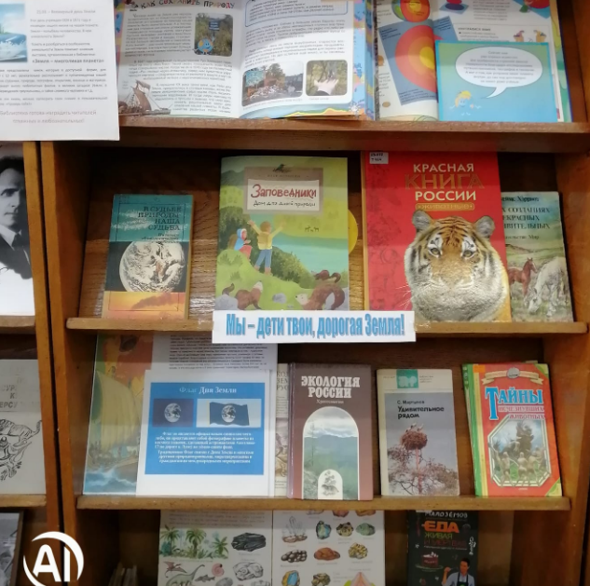
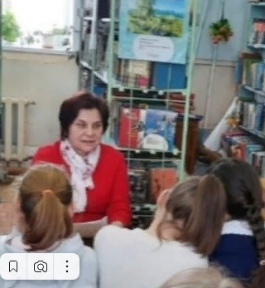

В рамках экологической акции «Час Земли» читатели библиотеки-филиала № 7 познакомились с книгой О. Бочкойвой «Земля», обзор которой провела зав. библиотекой Наталья Николаевна Истомина. Все присутствующие приняли активное участие в исполнении песни «Я – Земля» на стихи Евгения Долматовского.

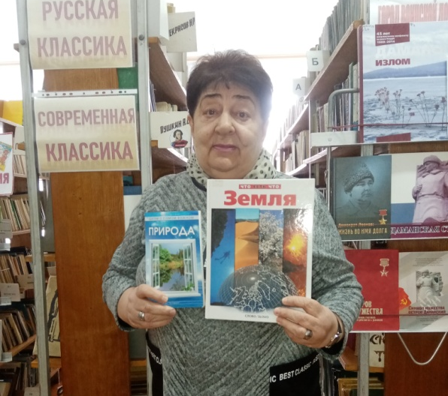

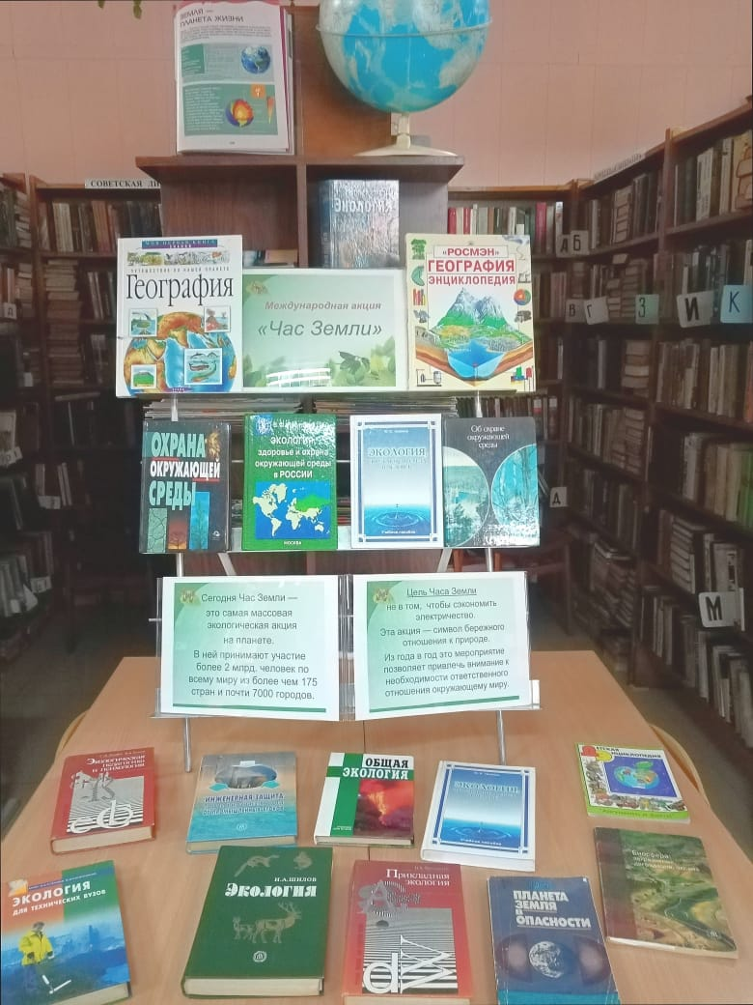
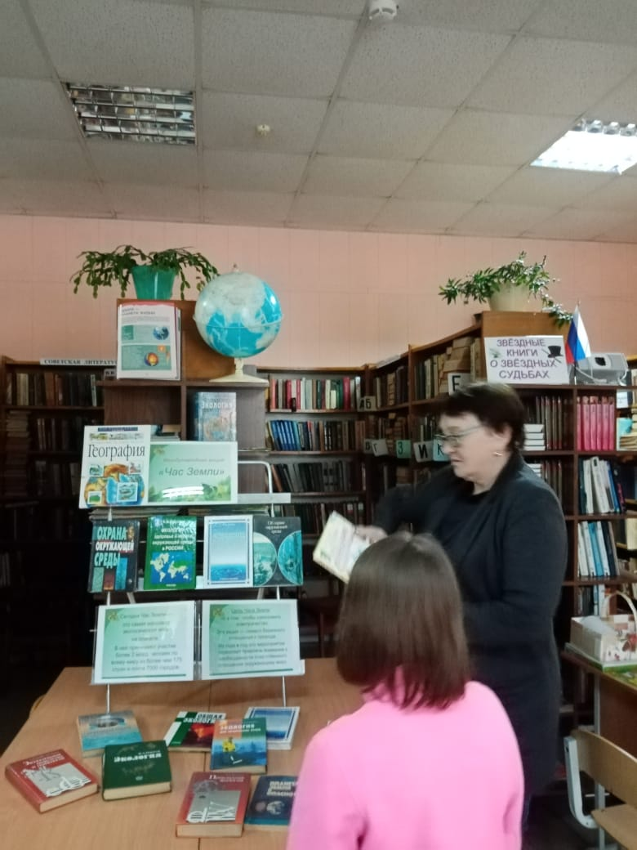
В библиотеке-филиале №6 оформлена книжная выставка «Час Земли». Сотрудники библиотеки через социальные сети пригласили своих читателей воспользоваться литературой, представленной на выставке, в которой можно найти информацию о том, что может сделать каждый из нас для сохранения планеты.

